ДАЙ БОГ И НАМ ВСЕГДА ОСТАВАТЬСЯ ДЕТЬМИ, НЕ ВПАДАЯ В ДЕТСТВО...

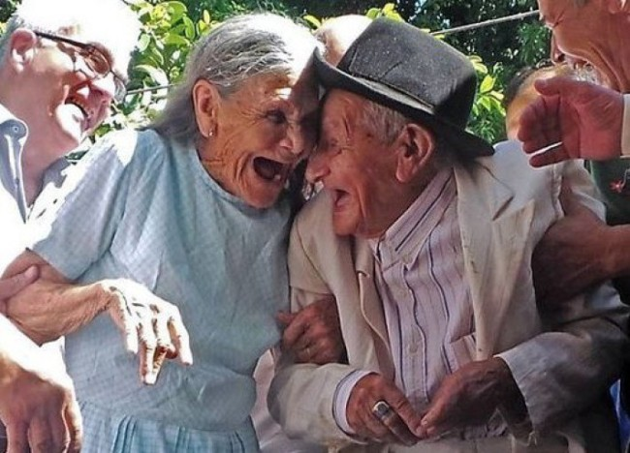 | 11-я заповедь: живи в свое удовольствие!  Те, кто бывал в столице Бельгии, наверняка видел эту любопытную надпись. Ее часто вывешивают в местных кафе и барах. Надпись и впрямь необычная: «11-я заповедь: живи в свое удовольствие!» Что это - хитрый коммерческий ход, призванный заставить посетителей тратить  больше денег, или действительно важное напоминание, настолько важное, что его можно сравнить с десятью заповедями Христа?  Прежде чем ответить на этот вопрос, позвольте рассказать вам об одном интересном научном факте.  Немецкие психологи, работающие с детьми, больными последней стадией рака (на этой стадии болезнь считается безнадежной), решили провести необычный эксперимент: исполнить самое сокровенное желание ребенка и посмотреть, как исполнение мечты скажется на самочувствии маленьких пациентов. В эксперименте участвовало несколько тяжело больных, обреченных на скорую смерть ребятишек. Что же пожелали дети?  Четырехлетняя малышка, живущая в деревне, захотела прокатиться на трамвае. Одиннадцатилетний мальчик грезил о том, как сядет на лошадь, а тринадцатилетняя девочка мечтала стать принцессой: чтобы у нее были слуги, и ей, как принцессе, целовали ручки.  Психологи арендовали трамвай и часа два катали маленькую девочку по городу. Ей показывали интересные достопримечательности, поили чаем со сладостями... Для  мальчугана и его отца нашли пару лошадей - и отец с сыном поскакали вдоль моря... Самым сложным желанием было превращение пациентки в принцессу. Но медики нашли выход: они арендовали старинный замок, взяли напрокат красивую старинную одежду. Врачи нарядились придворными, а девочку одели в платье принцессы. Маленькая принцесса ходила по залам, все ей прислуживали и, как она и мечтала, целовали ручки.  Последующие результаты медицинского обследования оказались просто потрясающими. У одного ребенка рак полностью исчез, у других болезнь либо пошла на убыль, либо как минимум приостановилась!  Этот эксперимент подтвердил истину, которую знали древние врачи, но почему-то частенько забывают современные эскулапы:наши эмоции оказывают самое сильное и непосредственное влияние на наше самочувствие и здоровье. Положительные эмоции и хорошие мысли способны не только доставить радость и ощущение счастья, но и победить самую страшную болезнь. Вот почему фраза «живите в свое удовольствие» - совсем не шутка, а самая что ни на есть важная истина.  ОТ ЧЕГО ВОЗНИКАЮТ ЯЗВЫ?  «Человек рожден для счастья, как птица для полета». Эта фраза Короленко известна, наверное, многим. Это слова оптимиста. А вот вам суждение пессимиста - поэта Георгия Иванова, который превратил крылатую фразу в застольную остроту: «Человек рожден для счастья, как птица для паштета».  Если условно поделить все человечество на оптимистов и пессимистов, то на одного сторонника Короленко придется три единомышленника Иванова. И этой «математике» есть научное объяснение.  Как утверждают ученые, стимулировать положительные эмоции гораздо сложнее, чем отрицательные. Человеческий мозг, как оказывается, «по умолчанию», в силу эволюционных особенностей развития, настроен на прием «внешней опасности». А это значит, что дурное мы замечаем быстрее, чем хорошее, и, надеясь на лучшее, ожидаем худшего. И в ожидании этом сжигаем массу жизненной энергии, расходуя ее на бесполезные, «нерациональные» страхи, тревогу и волнение. И, как итог, губим собственное здоровье.  Вот один любопытный факт. В 60-х годах прошлого столетия людям, страдающим язвенной болезнью, американские врачи рекомендовали избегать острой пищи. Торговцы помидорами, из которых приготовляется большинство острых соусов, несшие из-за этого убытки, решили обратиться в министерство сельского хозяйства с просьбой выяснить, существует ли в действительности связь между потреблением острых соусов и заболеваемостью язвой. Министерство провело масштабное исследование, продолжавшееся несколько лет, и наконец опубликовало отчет. Суть выводов ученых было заключено в одной-единственной строке, которая сообщала: «Язвы и прочие кишечно-желудочные заболевания возникают не от того, что мы едим, а от того, что гложет нас».  Ранняя старость, гипертония, язва, инсульты, инфаркты, рак - все это только малая часть тех «побочных эффектов», что оставляют после себя печальные, беспокойные, трусливые и злые мысли, которые самым настоящим, физическим образом отравляют наш организм каждый день и каждый час. И наоборот, добрые, радостные, оптимистичные мысли способны не только укрепить здоровье, но и победить любой недуг.  МЫ ТО, ЧТО МЫ ДУМАЕМ  Как говорил Эмерсон, «человек представляет собой то, о чем он на протяжении целого дня думает». Именно мысли создают из нас здоровых или больных, счастливцев или горемык, победителей или побежденных. Юрий Андреев в книге «Три кита здоровья» приводит рассказ известного советского психиатра, доктора медицинских наук, профессора А.И.Белкина:  «Несколько лет назад во время первой поездки в США мы посетили одну из клиник, где применяются психологические  приемы лечения раковых больных. Откровенно признались коллегам, что не верим в эффективность этого метода, но изменим свое мнение, если увидим изменение динамики раковых заболеваний. И нам предоставили такую возможность. Недавно мы опять побывали в этой клинике и убедились: пациенты, которым два года назад, по мнению врачей, оставалось жить несколько месяцев и даже недель, теперь выглядели совершенно здоровыми. Анализы показали, что у них исчезли злокачественные опухоли и метастазы. А ведь эти пациенты раньше испробовали  все традиционные методы лечения: лучевую и химическую терапию, хирургические вмешательства, но остановить развитие болезни не удавалось. Коррекция психики позволила победить болезнь».  «Коррекция психики» - это, проще говоря, изменение мыслей с негативных на позитивные.  Если выразить секрет здоровья тремя словами, то можно сказать так: думай о хорошем! А если одним словом, то - радуйся! Потому что на самом деле вовсе не «в здоровом теле - здоровый дух», а от здорового духа - здоровое тело.  Иными словами, счастливые идиоты выживают гораздо лучше умных неврастеников. Не по этой ли причине вокруг нас так много идиотов?
